**ECG Documentazione**

**Dati di physionet e kaggle**

Sono stati utilizzati gli ECG del dataset di physionet (MIT-BIH Arrhythmia Database <https://www.physionet.org/content/mitdb/1.0.0/),la>

Documentazione del dataset : <https://archive.physionet.org/physiobank/database/html/mitdbdir/mitdbdir.htm>

l database delle aritmie del MIT-BIH contiene 48 estratti di mezz'ora di registrazioni di ECG ambulatoriali a due canali, ottenuti da 47 soggetti studiati dal Laboratorio di Aritmia della BIH tra il 1975 e il 1979. Ventitré registrazioni sono state scelte a caso da un set di 4000 registrazioni di ECG ambulatoriali a 24 ore raccolte da una popolazione mista di pazienti ricoverati (circa il 60%) e ambulatoriali (circa il 40%) presso il Beth Israel Hospital di Boston; le restanti 25 registrazioni sono state selezionate dallo stesso set per includere aritmie meno comuni ma clinicamente significative che non sarebbero ben rappresentate in un piccolo campione casuale.

Le registrazioni sono state digitalizzate a 360 campioni al secondo per canale con risoluzione a 11 bit su un range di 10 mV. Due o più cardiologi hanno annotato indipendentemente ogni registrazione; i disaccordi sono stati risolti per ottenere le annotazioni di riferimento leggibili dal computer per ogni battito (circa 110.000 annotazioni in tutto) incluse nel database.

Da kaggle <https://www.kaggle.com/taejoongyoon/mitbit-arrhythmia-database> sono stati presi i csv che descrivono i valori delle derivazioni dei campioni degli ecg di phisyonet.

Inoltre sono stati utilizzati i file di annotazione presenti in kaggle, in cui sono i vari picchi ( complesso QRS) sono etichettati con un simbolo che rappresenta le anomalie trovate.

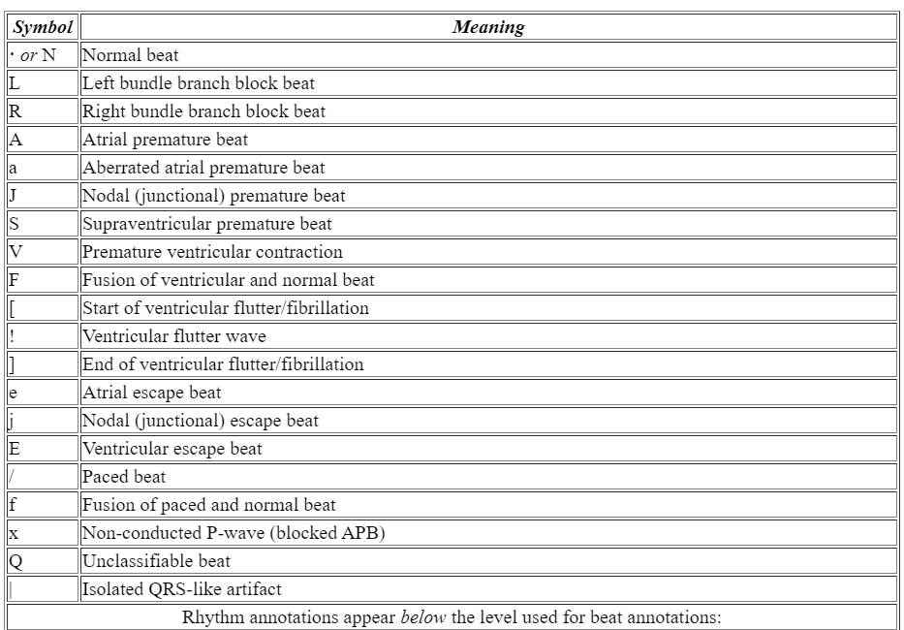

**Sample,MLII,V5**

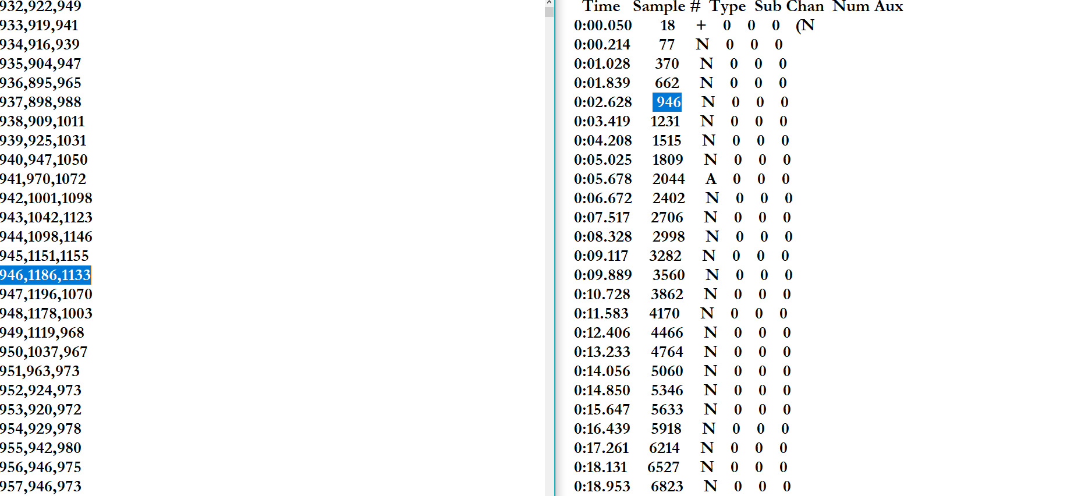

**Segnali registrati**

Nella maggior parte dei record, il segnale superiore è un cavo modificato dell'arto II (**MLII**), ottenuto posizionando gli elettrodi sul torace.

Il segnale inferiore è di solito un elettrocatetere modificato **V1** (occasionalmente **V2** o **V5**, e in un caso **V4**); come per il segnale superiore, anche gli elettrodi sono posizionati sul torace.

I normali complessi QRS sono di solito prominenti nel segnale superiore (**MLII**)

**Preprocessing del Dataset**

Per poter utilizzare i dati creando un dataset finale, abbiamo fatto le seguenti operazioni:

1. Modificare il formato dei files di annotazione(100annotations.txt,101annotations.txt) in modo da poter essere processati ed essere letti come un file csv, rimuovendo alcuni valori superflui.

Prima:

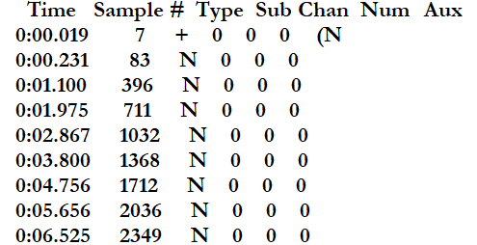

Dopo:

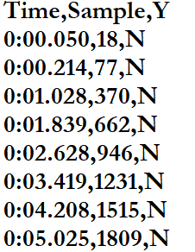

I file sono memorizzati nella cartella “files_preprocessed”

Il codice di questa procedura è presente in ***preprocess_annotations.py***

1. Le traccie ECG da 30 minuti (i file 100,101,...) sono stati framentate in segmenti da 30 secondi, quindi sono stati presi per ogni segmento 10800 campioni , si tiene conto solo della derivazione **MLII** per ogni segmento  
     
   *L'etichettatura di ogni segmento dipende dalle annotazioni assegnate ai vari picchi presenti nel segmento (file 100annotations,101 annotations...)  
   quindi ogni segmento di 30 secondi avrà una sola etichetta stabilità nel seguente modo:  
     
    - se nel segmento di 30 secondi tutti i picchi sono annotati con N (normale)   l'intero segmento verrà etichiettato con N  
     
   -  se nel segmento c'è almeno un anomalia quindi tra i picchi annotati c'è un A (battito prematuro arteriale) o  una V(battiti ectropici ventricolari) , il segmento verrà etichettato con A o con V  
     
   -  se invece nel segmento di 30 secondi ci sono sia picchi annotati con V che picchi annotati con A , verrà etichettato con l'anomalia più presente(esempio se 5 picchi sono annotati come A e due picchi con V , il segmento viene etichettato con A)  
     
   - se i picchi del segmento di 30 secondi sono annotati con altre anomalie, il segmento verrà etichettato con un simbolo che significa "altro"*

I segmento sono stati memorizzati in un file csv sottoforma di tabella in cui ogni riga corrisponde ad un segmenti.

**Classi da identificare**

N -> Battito Normale

A -> Battito Prematuro Arteriale

V -> Contrazione Ventricolare Prematura

**Lettura dei waweform**

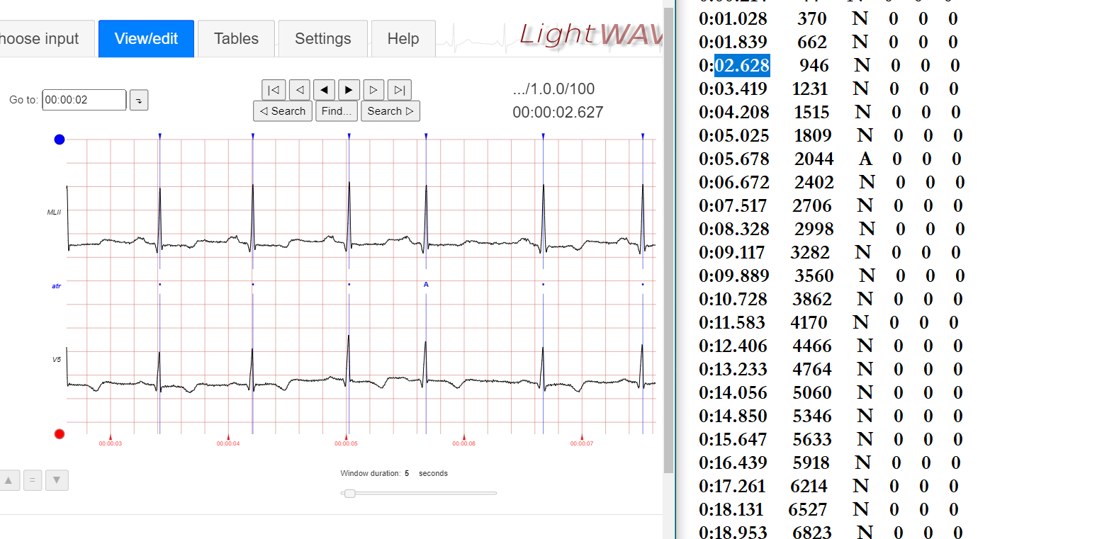

**Panoramica sul dataset**

[MLI,V1] = 101,105-113,115,116,118-122,200- 231

[MLI,V5] = 100,114(inverse)

[MLI,V4] = 124

[MLI,V2] = 103,117,123

